2025年推免生资格申请流程指南
学生申请：
- 打开钉钉，扫码进入申请界面。
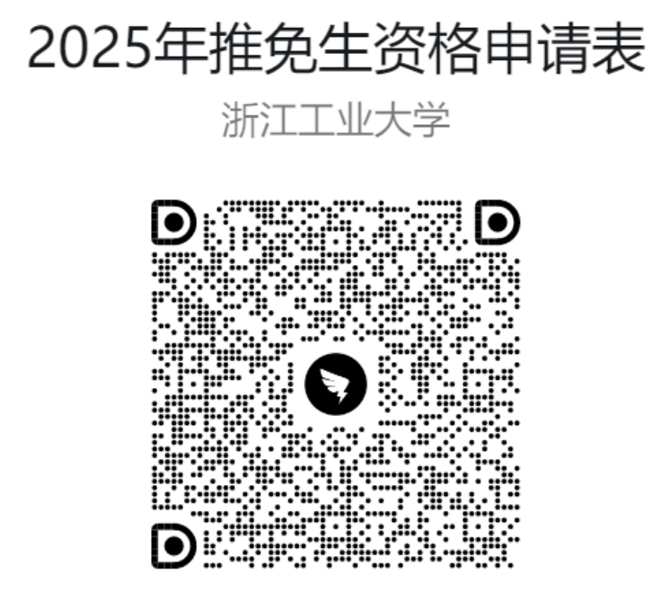
- 根据实际情况填写个人信息，并手写签字确认。注意：填报时请确认信息完全、无误后再提交，若发现提交信息不完全或错误，请及时联系学院负责审核的辅导员老师退回，方法为：选择点击“更多”、选择“退回”后再修改提交，请审核老师请勿直接拒绝！若无法进入申请流程，一般为钉钉未在学院架构中，请联系辅导员处理。
*请认真填写符合推免资格申请的所有条件，若因本人提交信息不完全导致申请失败，后果自负。
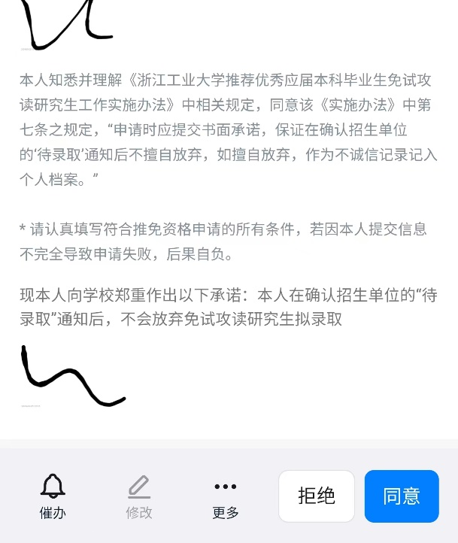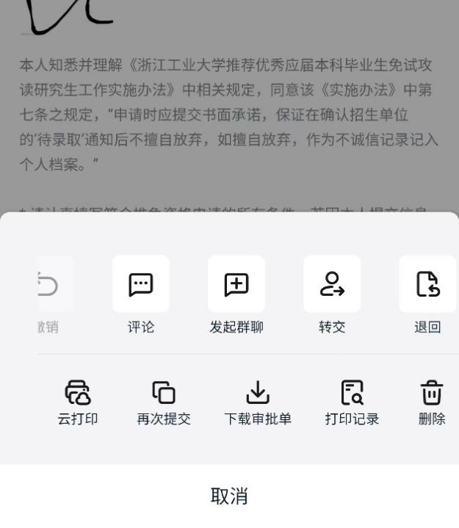
- 选择审批辅导员，提交申请（一般情况为系统默认）。请选择学生本人所在学院的推免工作责任辅导员，若无法选择正确的审批“辅导员”，请联系您的辅导员处理。
- 如填写的内容不符合要求或填写有误，辅导员审批不通过侯，学生可点击“更多”-“再次提交”-进入信息修改页面，完成信息修改后重新提交。
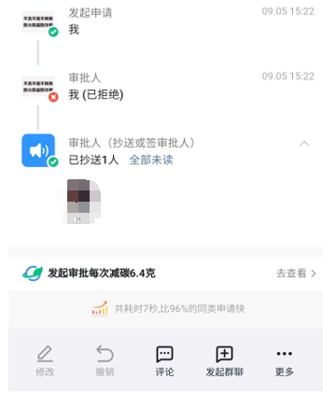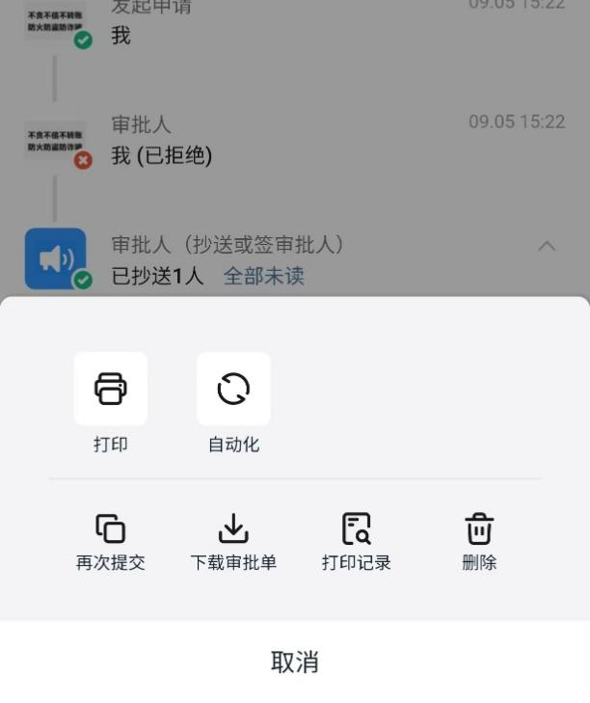
学院审批：
各学院严格审核学生提交数据，确保数据与学生真实材料一致，若申请人明确不符合条件，则点击“拒绝”终止流程。若提交数据确实有误，请点击相应申请（不点击拒绝或同意），选择“更多”，点击“退回”，填写意见后，确认退回。
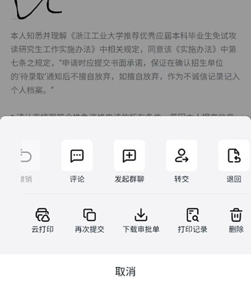

请重点提醒申请人提交材料需符合推免相关要求，并严审“违纪情况、政治立场、思想品德等推荐文件中相关要求”，确保所填信息完全、真实、可靠。不要重复提交，确保一人只提交一个申请，有问题采用退回修改方式。

学院重点审核学生的政治立场和思想品德等：
1.拥护中国共产党的领导，政治立场和理想信念坚定，富有爱国主义情怀，勇担时代使命，能把个人理想追求融入党和国家事业之中，愿为党、为祖国、为人民多作贡献。
2.品德优良，遵纪守法，身心健康。未受学校纪律处分（不在处分期内），且在校期间从未受到记过及以上处分。

